
学生实验报告

（2024 —2025 学年第二学期）

学生姓名 | 沈纪中 | 学号 | 2024210203057
专业名称 | 物理学 | 所在班级 | 物理242
课程名称 | MATLAB程序设计
教师姓名 | 刘熠 | 实验日期 | 2025.5.30

杭州国际服务工程学院教学部印制
学 生 实 验 报 告
实验名称 | MATLAB符号运算
实验地点 | 信息楼204 | 同组人员
实验仪器
（软件、硬件
环境）
实验目的（要求） | - 掌握符号对象的定义方法以及符号表达式的运算规则。  - 掌握微积分的符号计算方法。  - 掌握级数求和的方法以及将函数展开为泰勒级数的方法。  - 掌握代数方程和微分方程符号求解的方法。
实验主要步骤  （硬件类为：  原理、主要步骤、电路原理图等）  （软件类为：  数据结构、算法、主要步骤、界面等） | 撰写提示：  （实验内容和步骤应简明扼要，可以将图、代码等内容图片方式粘贴于此）  - 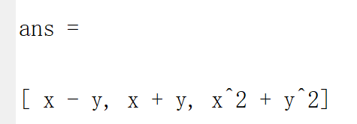  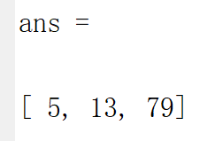  - 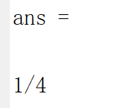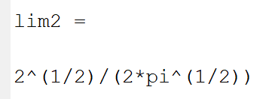  - 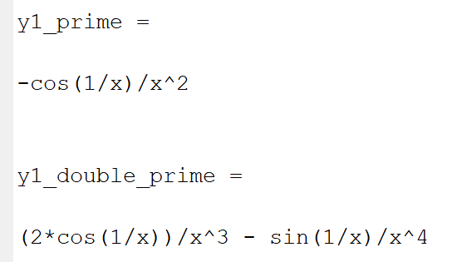  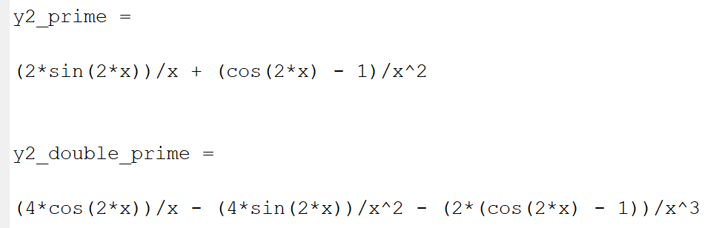  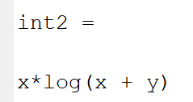  - 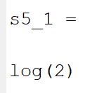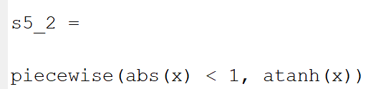  - 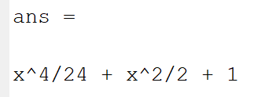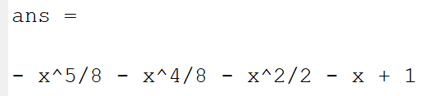  - 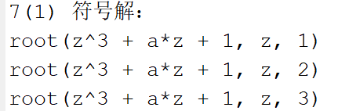  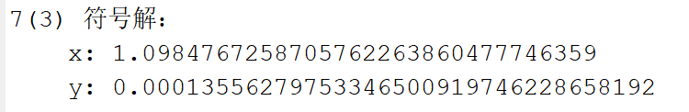  - 1.5 3/2  - [3, 5]  - 3  - 55  - 方程表达式，求解变量  - funtool（函数计算器），taylortool（泰勒逼近分析工具）  - 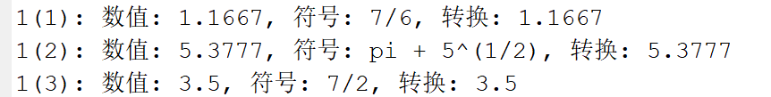  - 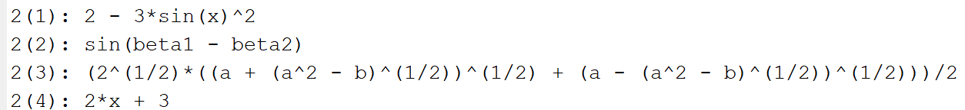  - 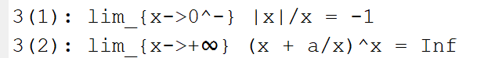  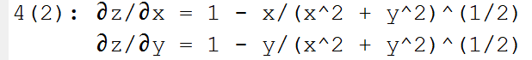  - 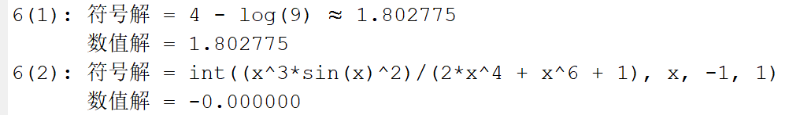  - 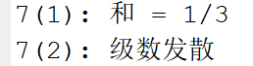  - 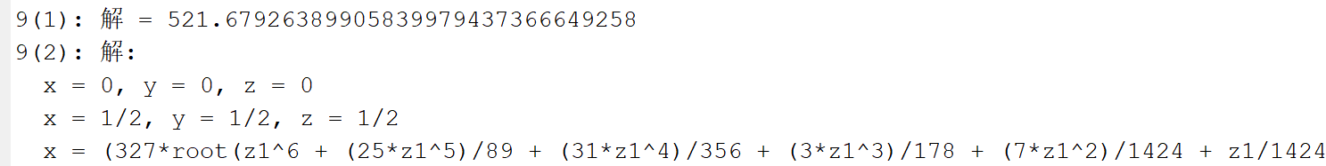
实验主要步骤  （硬件类为：  原理、主要步骤、电路原理图等）  （软件类为：  数据结构、算法、主要步骤、界面等） | （本栏页面不够可附页）
实验结果

或结论
实验心得  （重点填写内容） | 撰写提示：  （简述实验涉及的知识点、实验过程中遇到哪些难题、如何分析与处理难题、对实验结果的思考、学习建议）
实验指导教师评语及评分
注：学生做每个实验都必须填写实验报告。实验报告可以是纸质的，也可以是电子形式的。凡电子文本形式的实验报告须在学期末刻录进该学期教学资料光盘并存个人教学档案。
实验指导教师签名______________ _______年____ 月____ 日

